|  |  |
| --- | --- |
| **ろっかい** |  |
| **ごかい** |  |
| **よんかい** |  |
| **さんがい** |  |
| **にかい** |  |
| **いっかい** |  |
| **ちか**  **いっかい** |  |

**Add the following places to the shopping centre template above. Then, ask your partner about their shopping centre.**

**　  　　 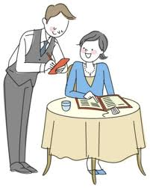  **

**ぎんこう えいがかん 　ゆうびんきょく レストラン 　デパート スーパー**

**C:\Users\billinge\AppData\Local\Microsoft\Windows\Temporary Internet Files\Content.IE5\31PHUDXI\MC900312008[1].wmf** 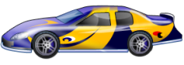

A: すみません。あの、　PLACE　は

なんかい　に　あります　か。

**トイレ ちゅうしゃじょう**

B：FLOOR　に　（PLACE　が）　あります。